

Aplicación de Entrada de Datos y Procesos para obtener Plan de Tabulados de la información
del Registro Nacional de Municipalidades: 2002
RENAMU

SECRETARIA GENERAL
OFICINA TECNICA DE INFORMATICA

MANUAL DEL SISTEMA

INFORMACION GENERAL DEL PROYECTO

NOMBRE DEL PROYECTO: | Aplicación de Entrada de Datos del Registro Nacional de Municipalidades:2002
NOMBRE CORTO: | Registro Nacional de Municipalidades  RENAMU
CODIGO DE PROYECTO: | 17001
AREA USUARIA: | Oficina Técnica de Estadísticas Departamentales y las ODEIs
TITULO DEL DOCUMENTO: | Manual del Sistema RENAMU
CÓDIGO DE DOCUMENTO: | 17001-MS-01-1.0-OTIN
VERSIÓN: | 1..0
FECHA: | 17-09-2002
FORMATO EDICIÓN: | Texto: WORD 7.0(Windows)  Gráficos: Ms paint
DIRECTORIO Y ARCHIVO: | \\Renamu\documentos
RESUMEN DE CONTENIDO:
Comprende dos aplicaciones de entrada de datos, uno para el Anexo Nº 1 Registro de Municipalidades Provinciales y Distritales (RENAMU) y el Anexo Nº 2 Directorio de Municipalidades de Centro Poblado Menor (DINAMUCEP) .

RESPONSABLES:
Elaborado por: | Revisado por: | Aprobado por:
Nombre:  Martha I. Rodríguez Calle  Firma  Fecha: 18/10/2002 | Nombre:  Elcira Azañero Terrones  Firma  Fecha: 18/10/2002 | Nombre:  Elcira Azañero Terrones  Firma  Fecha: 18/10/2002
PROPIEDAD DEL DOCUMENTO:
Este documento es propiedad del INEI, su uso es estrictamente interno, queda prohibida la reproducción o transmisión total o parcial del contenido del presente documento en cualquiera de las formas, sean electrónicas o mecánicas, sin el consentimiento previo y por escrito del INEI.

HOJA DE CONTROL DE VERSIONES

Titulo del Documento |  | Cartilla de Digitación RENAMU
Código : |  | 17001-MS-01-1.0-OTIN
VERSION | FECHA DE CAMBIO | ITEM CAMBIADOS | DESCRIPCION DE LAS MODIFICACIONE REALIZADAS
1.00 | 18-10-2002 | N/A | Documento original

CONTENIDO

1. PRESENTACION 2
2. DESCRIPCION GENERAL DE LAS APLICACIONES 3
2.1 diseño del sistema 4
2.2 iNSTALACION DEL SISTEMA 6
2.3 Organización de directorios 7
2.4 INSTRUCCIONES PARA LA DIGITACION 8
3. ROLES IDENTIFICADOS 9
4. COMO RESPALDAR LA BASE DE DATOS? 10
4.1 NOMBRE DE Los archivos de DATOS 10
4.2 LOCALIZACION DE LA BASE DE DATOS 10
4.3 PROCEDIMIENTO DE RESPALDO DE LA BASE DE DATOS 11
5. COMO INGRESAR AL SISTEMA? 12
5.1 DISEÑO DE PANTALLAS 12
5.2 REQUERIMIENTOS MINIMOS DE HARDWARE 30
5.3 REQUERIMIENTOS MINIMOS DE SOFTWARE 31
5.4 HERRAMIENTAS UTILIZADAS EN LA ETAPA DE DESARROLLO 31
6. DICCIONARIO DE DATOS 32
7. ANEXO DE TRABAJO 33

PRESENTACION
El Instituto Nacional de Estadística e Informática (INEI), a través de la Oficina Técnica de Informática ha elaborado la ver. 1.0: Aplicación de Entrada de Datos y Procesos para obtener Plan de Tabulados de la información del Registro Nacional de Municipalidades que pone a disposición de la Oficina Técnica de Estadísticas Departamentales y las ODEIs. Comprende dos aplicaciones de entrada de datos, uno para el Anexo Nº 1 Registro de Municipalidades Provinciales y Distritales (RENAMU) y el Anexo Nº 2 Directorio de Municipalidades de Centro Poblado Menor (DINAMUCEP) .

Las aplicaciones de Entrada de Datos, ha sido desarrollado utilizando el software IMPS 3.1, considerando opciones de chequeo de información por ODEI, verificación de rango de valores válidos por variable y un programa de consistencia de variables.

Los programas para procesar la información, ha sido desarrollado utilizando el software IMPS 3.1.

De esta manera el INEI brinda un software fácil y amigable con el propósito de apoyar a los usuarios de la Oficina Técnica de Estadísticas Departamentales y las ODEIs en el logro de sus objetivos.

El presente manual tiene por objetivo el facilitar la operación y correcta ejecución de las Aplicaciones de Entrada de Datos y el proceso de información para cada Anexo. Tiene la intención de guiar en forma general al usuario en la utilización del sistema a través de pequeñas reseñas descriptivas en cada módulo, indicándoles procedimientos a seguir en aquellos que observan cierto grado de complejidad.

Lima 18 de Octubre del 2002

INSTITUTO NACIONAL DE ESTADÍSTICA E INFORMATICA

DESCRIPCION GENERAL DE LAS APLICACIONES
Las aplicaciones de entrada de datos para el RENAMU han sido desarrolladas para que los usuarios en forma descentralizada puedan hacer el ingreso, consistencia y depuración de los datos en el paquete Integrated Microcomputer Processing System (IMPS), para ello se ha efectuado lo siguiente:
- Generación de los diccionarios de datos en Data Diccionary.
- Generación y ejecución de aplicativos, de entradas de datos inteligentes en CENTRY, para ello se ha desarrollado dos aplicaciones de entrada de datos. El ingreso de datos se realizará en forma descentralizada a través de las ODEIs de acuerdo a como han recopilado los formularios de los Anexos Nº 1 Registro de Municipalidades Provinciales y Distritales (RENAMU) y los Anexos Nº 2 Directorio de Municipalidades de Centro Poblado Menor (DINAMUCEP).
- Se ha definido las pantallas de ingreso de datos y correcciones lo mas parecido al formulario del registro, a fin de facilitar el trabajo a digitar.
- La aplicación para el Anexo Nº 1 es el más grande por la cantidad de formularios que se espera digitar (alrededor de 1828) y por las respuestas múltiples de la mayoría de preguntas, que en total son 103 para cada formulario.
- La aplicación para el Anexo Nº 2 es más pequeña por la cantidad de formularios que se espera digitar (alrededor de 1600) y también por el numero de preguntas respondidas que son en total 16.
- Las dos aplicaciones responden a los siguientes datos:
El Anexo Nº 1 consta de tres módulos:
Modulo I: Datos Generales de la Municipalidad con 13 preguntas sobre ubicación geográfica, categoría de municipalidad, RUC, dirección teléfono, correo electrónico y sus autoridades que lo componen.
Modulo II: Recursos y Servicios Municipales con 16 preguntas con respuestas múltiples distribuidas en 13 sub-módulos.
Modulo III: Infraestructura Social y Económica con 58 preguntas con respuestas múltiples distribuidas en 12 sub-módulos.
Observaciones.
El Anexo Nº 2 también consta de tres módulos:
Modulo I: Datos Generales de la Municipalidad de Centro Poblado Menor con 10 preguntas sobre ubicación geográfica, centro poblado estimación de viviendas y población, número de RUC, dirección teléfono, correo electrónico y sus autoridades que lo componen.
Modulo II: Personal y Servicios Municipales con 16 preguntas con respuestas múltiples distribuidas en 4 sub-módulos.
Modulo III: Otros servicios Municipales
Observaciones:
Se esta ingresando también los nombres de los centros poblados que conforman el Centro Poblado Menor.
- Una vez concluida la digitación debe verificar que la información digitada corresponda a los formularios, concluida esta actividad proceda con el siguiente paso.
- Generación y ejecución de programas de consistencia en CONCOR. Este proceso genera un reporte de cobertura para cada caso, que permite detectar al digitador sus errores y corregirlos inmediatamente.
- Una vez concluida la corrección de todos los lotes digitados en cada ODEI, hacer el backup del lote de trabajo, luego enviar los datos por correo electrónico al Sr. Pompeyo Asca quien procederá con las siguientes actividades:
- Consolidación de archivos: Utilice el utilitario Concatene Data File para la consolidación de los lotes digitados en un solo archivo denominado (*.BCH ), luego proceda con la actividad siguiente.
- Conversión de archivo *.BCH (Formato ASCII) a formato DBF.
- Generación de estructuras de bases de datos en Foxpro 2.6.
- Luego proceda a ingresar al software Foxpro 2.6 y ejecutar el programa con el comando DO RMN00002.prg el cual generara los archivos RMNatt.DBF, donde a es el código que identifica al formulario según anexo y tt es tipo de registro .

diseño del sistema
Especificamos de como se ha conceptualizado el procesamiento de la información así como a la generación de la base de datos e informes. Para ello vamos a utilizar herramientas de diseñó como los DCD, DFD, describiremos cada uno de los elementos con que vamos ha a interactuar, la conceptulización del diseño los archivos, especificaciones de los mismos así como la relación de programas usados.
DIAGRAMA DE CONTEXTO DE DATOS
OT
PROCESAR ENCUESTAS
TA

Información Base

Entregables

OTED /
ODEI

DIAGRAMA DE FLUJO DE DATOS
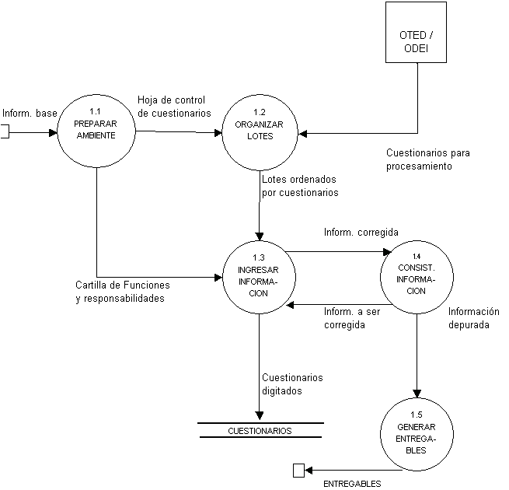

iNSTALACION DEL SISTEMA
Para cada ODEI se enviará una carpeta que contiene los siguientes archivos:
- IDENTxx.DAT
- Dir-MCPM-nombre-de-ODEI.xls
- INSTALAR.BAT
- INSTALUB.BAT
- LEER.TXT
- PKUNZIP.EXE
- RENAMU:ZIP.
- UBIGEO.ZIP
Para empezar leer el archivo LEER.TXT.
Desde el explorador dar doble clip sobre el archivo INSTALUB.BAT para dar inicio a la instalación del Sistema de Consulta de Ubigeo, para consulta de los códigos geográficos. Se creará la carpeta UBIGEO donde estará el ubigeo.mdb, a este archivo se le deberá crear un acceso directo.
Nuevamente desde el explorador dar doble clip sobre el archivo INSTALAR.BAT para dar inicio a la instalación del Aplicativo de Entrada de Datos del Registro Nacional de Municipalidades. Se creará las carpetas RENAMU y RENAMU\DATOS, se descomprimirán automáticamente los archivos que corresponden a la Aplicación dentro de la carpeta C:\RENAMU.
El nombre de los archivos que corresponden al aplicativo de entrada de datos, consistencia, corrección, reportes de control de formularios digitados y reportes de frecuencia de rangos son los siguientes:

Archivos y Programas |  | FORMULARIOS
 |  | Anexo Nº 1 |  |  | Anexo Nº 2
Entrada de Datos, Consistencia y Corrección
Diccionario de Datos |  | RMN10001.DD |  |  | RMN20001.DD
Aplicativo de entrada de datos | RMN10001.AP |  |  | RMN20001.AP
Programa de control de rango y consistencia de variables | RMN10001.EXE |  |  | RMN20001.EXE
Programa de control de mensajes de error. | RMN10001.MSG |  |  | RMN20001.MSG
Archivo de control para cada ODEI, donde xx es el código de ODEI. | IDENTxx.DAT
Reportes de Control de Formularios Digitados
Programa que genera reporte de formularios digitados | RMN00001.EXE
Archivo de ubicación geográfica | UBIGEO.DBF
Estructura de Archivo | IDENT.DBF |  | IDENT2.DBF
Reporte de frecuencia de datos según rango validos
Programa para obtener frecuencia de datos con IMPS, QUICKTAB, FRECUENCIAS | RMN100001.QTF |  | RMN200001.QTF
 | RMN100002.QTF
 | RMN100003.QTF
 | RMN100004.QTF

Organización de directorios
La información esta distribuida en una carpeta “RENAMU”, con cuatro sub carpetas
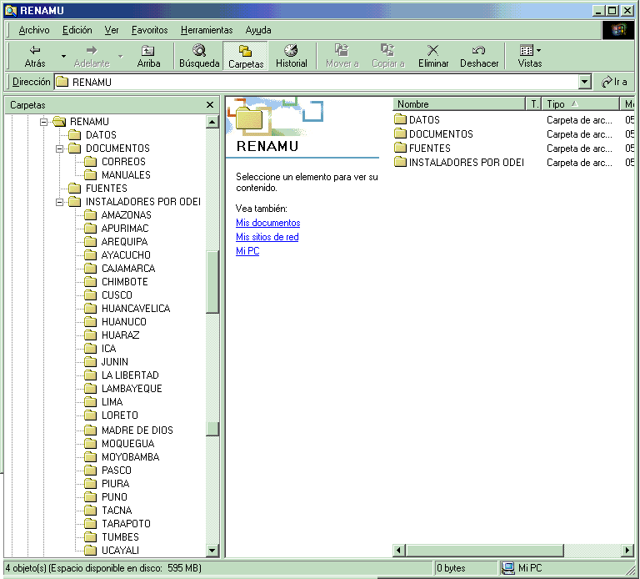
Contiene archivo de chequeo de identificación por ODEI

Contiene documentos, correos y manuales

Contiene diccionarios, aplicativos de entrada de datos y programas de control, consistencia y frecuencia de datos.

Contiene los instaladores por ODEIs, contiene archivos exclusivos para cada uno.

INSTRUCCIONES PARA LA DIGITACION

Requisitos para el Ingreso de Datos:
Leer y aplicar las reglas de consistencia-RENAMU 2002-OTED.doc.
Codificar cada formulario según las reglas de consistencia.
Para codificar la Ubicación Geográfica utilice el Sistema de Consulta de Ubigeo Departamento, Provincia y Distrito, para los dos anexos e incluso el Centro Poblado donde esta ubicado físicamente la Municipalidad.
En cada formulario del anexo Nº 2 debe estar registrado en la parte superior derecha el código (Número de registro) de la Municipalidad de acuerdo al Directorio de Municipalidades de Centro Poblado Menor ( Dir-MCPM-(nombre de ODEI).xls)

Proceso Nº 1 ➔ Ingreso de Datos:
Este proceso sirve para orientar al personal de digitación sobre la forma de ingreso de los formularios. Para ello debe de seguir los siguiente pasos:
Ubíquese en el directorio : C:\RENAMU (esto en cada máquina del personal de digitación).
Leer y aplicar los anexos de trabajo, sobre todo tener en cuenta lo siguiente:
- Para avanzar de campo en campo utilizar la tecla ENTER .
- Durante la digitación de un formulario si se requiere cancelar utilice la tecla ESC.
- Si requiere digitar un guión (–) utilice el guión del teclado literal, porque el guión (–) del teclado numérico tiene la función de retroceder un campo, para este software.
- Si requiere digitar S/N utilice el eslach o símbolo de división (/) que se encuentra en el teclado literal shift + la tecla 7, porque el eslach o símbolo de división (/) del teclado numérico tiene la misma función de la tecla TAB.
- No usar la tecla de TAB (–>) para saltar de campo en campo, porque el software lo interpreta como un salto de registro y le puede eliminar preguntas que se encuentran en un determinado registro. Solo utilice el TAB(–>) cuando las instrucciones de las pantallas le indiquen necesario.
- Se ejecutará con el paquete IMPS 3.1.
- Puede trabajar por lotes y al final juntarlos con el utilitario de concatenar archivos con 1986 caracteres de longitud.
- Coordinar cualquier consulta de entrada de datos con el Responsable de Procesamiento de Datos o encargado del formulario.

ROLES IDENTIFICADOS
Existen dos tipo de usuarios diferenciados por el Rol que cumplen:

Responsable del Procesamiento de Datos: Usuario encargado de capacitar y supervisar la productividad del digitador. Así mismo será el encargado de organizar los lotes de trabajo (grupo de formularios según anexo) y asignar la carga de trabajo diaria de cada digitador.
- Digitador: Recibe del Responsable del Procesamiento de Datos la carga diaria de su trabajo, que debe tener un número de lote.
Su carga de trabajo mínima es de 15 formularios del Anexo Nº 1 ó de lo contrario 100 formularios del Anexo Nº 2.
Debe de recibir capacitación del Responsable del Procesamiento de Datos sobre el tratamiento de la información.
Al terminar de ingresar un formulario se mostrará en pantalla, en rojo, la relación de los errores y/o observaciones detectado por el programa de entrada de datos, el que debe ser solucionado obligatoriamente.
En caso de no poder solucionarlo debe preguntar al Responsable del Procesamiento de Datos, para absolver esta pregunta.
Solo debe dar por terminado el ingreso del cuestionario, cuando el Listado de Errores este sin ellos.
Una vez ingresado todos los cuestionarios de un lote (carga de trabajo), debe generar nuevamente el Listado de Errores, el que debe ser, visualizado por pantalla. En caso de que el listado muestre algún error debe corregirse antes de concluir el ingreso de dicho lote.
- Operador de proceso: Recibe del Responsable del Procesamiento de Datos los archivos de información por cada ODEIs, para ser colocados en carpetas de trabajo por ODEI.
Debe de recibir capacitación del Responsable del Procesamiento de Datos sobre el tratamiento de la información.
Para realizar el proceso del plan de tabulados la información debe estar digitada y sin errores de consistencia. Si después de generar el reporte se encuentra inconsistencia realizar la corrección en el archivo de información por lote.
Una vez que se tenga toda la información de una ODEI, realizar los procesos de concatenación de información por lotes, luego sortear la información para ejecutar los procesos de obtención de plan de tabulados.

COMO RESPALDAR LA BASE DE DATOS?

NOMBRE DE Los archivos de DATOS
El nombre de los archivos de datos es por ODEIs, lotes y la nomenclatura es la siguiente:

Tipos de Datos | Nombre de Archivos de Datos
Tipos de Datos | Anexo Nº 1 | Anexo Nº 2
Bach files. Datos transcritos | DA1xxnnn.BCH | DA2xxnnn.BCH
Log files. Control de digitación | DA1xxnnn.LOG | DA2xxnnn.LOG
Bop file. Control de lote | DA1xxnnn.BOP | DA2xxnnn.BOP

Donde xx es el código de ODEI, y nnn es el número de lote.

LOCALIZACION DE LA BASE DE DATOS
La base de datos se debe alojar en una carpeta del servidor la cual se debe conectar con una letra de trabajo (R: ) y si no tuviera servidor la ODEI, en cada PC, dentro de la carpeta c:\RENAMU debe existir la carpeta c:\RENAMU\DATOS donde se alojará los datos
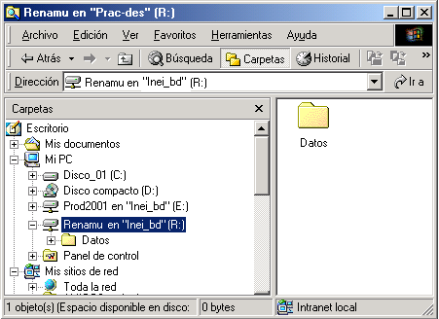

PROCEDIMIENTO DE RESPALDO DE LA BASE DE DATOS
Establecer el horario de ejecución del backup de los archivos de datos los cuales son:
Tipos de Datos | Nombre de Archivos de Datos
Tipos de Datos | Anexo Nº 1 | Anexo Nº 2
Bach files | DA1xxnnn.BCH | DA2xxnnn.BCH
Log files | DA1xxnnn.LOG | DA2xxnnn.LOG
Bop file | DA1xxnnn.BOP | DA2xxnnn.BOP
Id check file | IDENTxx.DAT
Unión de archivos Bach por ODEIs | DA1xx000.DAT | DA2xx000.DAT
Archivo unido y sorteado | DA1xx00S.DAT | DA2xx00S.DAT
Archivo de consolidación de casos por reporte | RA13xxyy.CTR (yy= 01 al 05) | RA23xx06.CTR
Reportes que se obtienen | RA13xxyy.TBL (yy= 01 al 05)  RA14xxyy.TBL (yy=01 al 13,15)  RA14xxRUC.TBL | RA23xx06.TBL  RA23xx14.TBL
Reporte de frecuencias de variables | FRE1xxyy.TBL(yy= 01 al 04) | FRE2xx01.TBL

Revisar los files de backup y pasar a un medio magnético seguro.

COMO INGRESAR AL SISTEMA?

DISEÑO DE PANTALLAS
- Hacer clic en el botón Inicio de la Barra de tareas de Windows, con lo cual se despliega el primer menú de la izquierda.
- En este menú seleccionar la opción Programas.
- En el segundo menú desplegado, seleccionar el título IMPS 4.1
- En el tercer menú desplegado, seleccionar el título IMPS 4.1
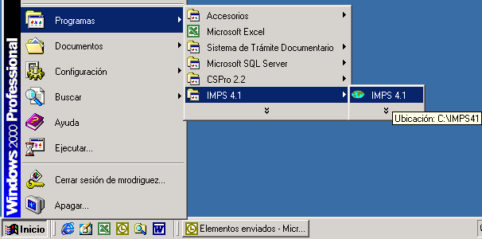
Seleccionar, Inicio, Programas, IMPS 4.1
- Se mostraran las siguientes pantallas:
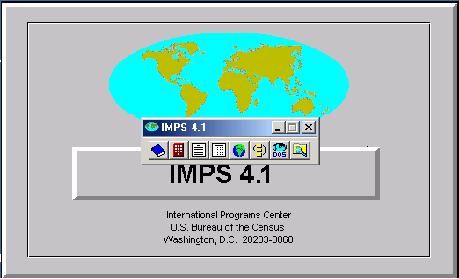
Seleccione DOS
- Seleccione la carpeta de trabajo de su PC.
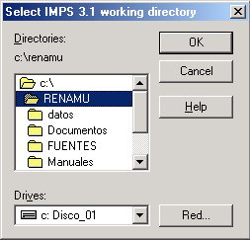
- A continuación aparecerá el logo del IMPS, se está tomando como ejemplo el formato del Anexo Nº 1.
- Se puede maximizar la pantalla con los comandos Alt + Enter , para ejecutar el trabajo con mayor facilidad.
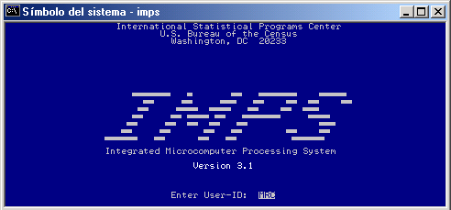
Registre sus iniciales [ENTER]
- Se mostrará el menú principal del IMPS:
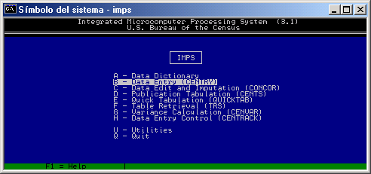
Seleccionar la opción B - Data Entry (CENTRY), presionar [ENTER]
- Se mostrara el menú correspondiente a CENTRY:
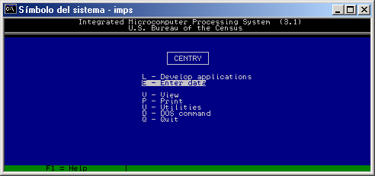
Seleccionar la opción E – Enter data, presionar [ENTER]
Para digitar luego los parámetros según el cuadro siguiente:
Requerimientos de  Enter Data | Parámetros según Formularios
Requerimientos de  Enter Data | Anexo Nº 1 | Anexo Nº 2
Aplication files | RMN10001.AP | RMN20001.AP
Bach files | DA1xxnnn.BCH | DA2xxnnn.BCH
Id check file | IDENTxx.DAT
CONCOR editing program |  | RMN20001.EXE
CONCOR lookup file
Según se muestra en la siguiente pantalla: (Para fines del manual se trabajará con los programas para el Anexo Nº 1 y los datos de la ODEI de Lima. El nombre del lote o batch tendrá la siguiente nomenclatura DA1xxnnn donde xx es el número de ODEI y nnn es el número de lote o batch).
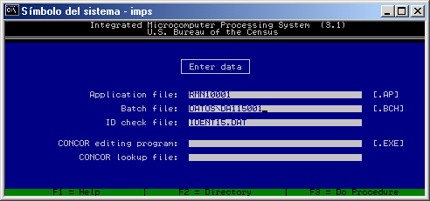
1)Con F2 seleccionar los parámetros según formulario
3)Sólo para el anexo1, con F2 seleccionar el archivo .DAT por ODEI
2)En la carpeta Datos guardar los lotes de datos según nomenclatura
4)Sólo para el Anexo Nº2, con F2 seleccionar el archivo RMN20001.EXE
5)Presionar F3, para ejecutar el proceso de aceptar los parámetros

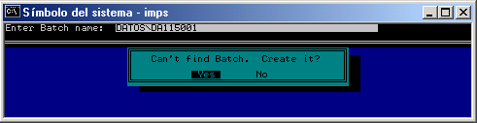
Seleccionar YES, esta pantalla se mostrará cuando se crea el lote de datos, por primera vez

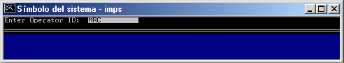
Registrar sus iniciales
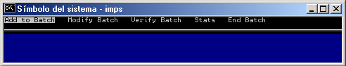
Seleccionar Add to Batch, presionar [ENTER]
- Dar inicio a la digitación del Lote de trabajo. A continuación aparece la siguiente pantalla:
2)Seleccionar YES, para aceptar la creación del nuevo lote de datos
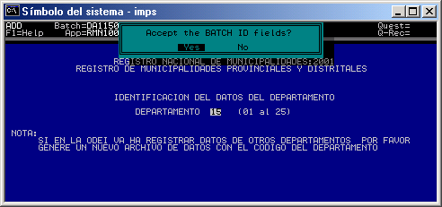
1)Digitar código de acuerdo a solicitud del Anexo:
El Anexo Nº 1 solicita código de cada Departamento.
El Anexo Nº 2 solicita código de Departamento y Provincia
Definir los parámetros que se piden en la siguiente pantalla:
- En el recuadro Ubicación Geográfica: Anote los códigos para el Anexo Nº 1:
- Provincia – 2 dígitos
- Distrito – 2 dígitos
- Categoría de Municipalidad – 1 dígito (1=Provincial, 2=Distrital)
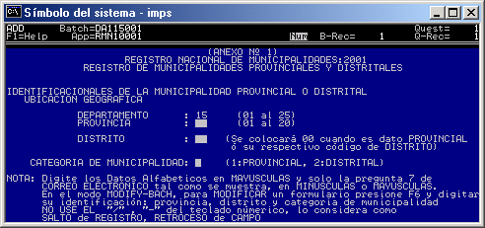
- Para el Anexo Nº 2.
1)El código de Centro Poblado es donde esta Ubicado físicamente la Municipalidad de Centro Poblado Menor (Utilizar Sistema de Consulta de UBIGEO).En caso de no contar con el código de Centro Poblado, colocar 9999 como no especificado
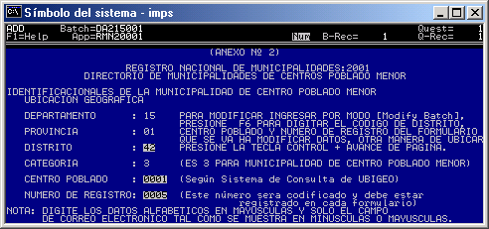
2)Es el número que se encuentra registrado en el Directorio de Municipalidades de Centros Poblados Menores
- Ingresar los datos de cada formulario, hasta culminar el Lote asignado, considerar las teclas de función (ver Anexo de Trabajo adjunto).
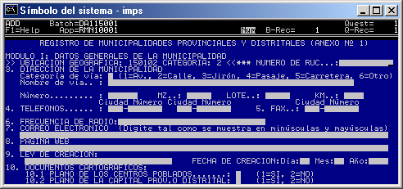
- Para el ingreso de autoridades se esta considerando en cada formulario ingresar primero el número de la pregunta correspondiente y luego los nombres y apellidos de la autoridad y el sexo.(Para el Anexo Nº 1 las preguntas 11,12,13 y para el Anexo Nº 2 las preguntas 08,09 y 10 se refieren al Alcalde, Teniente Alcalde y Regidores respectivamente).
- Si en el transcurso del ingreso de datos le muestra una ventana en celeste con la siguiente pregunta This record is blank. Accept?, esta consultando si este registro será grabado en blanco? lo cual no es correcto.
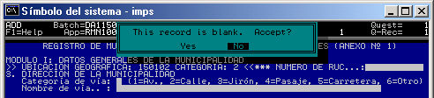
No aceptar registros en blanco, verificar dato o presionar Tab (->)
- Para terminar de ingresar datos que tienen más de una ocurrencia y menos del máximo que muestra la pantalla, presione TAB (– >) para continuar con la siguiente pregunta. Aquí muestra en un cuadro las preguntas con registros múltiples
Preguntas con registros múltiples | Total registros según Formularios
Anexo Nº 1
Preguntas 11,12,13 | De 1 a 32
Pregunta 31 | Ninguno a 10
Pregunta 32 | Ninguno a 10
Pregunta 33 | Ninguno a 10
Pregunta 36 | De 1 a 15
Pregunta 38 | Ninguno a 15
Pregunta 40 | Ninguno a 15
Pregunta 45 | Ninguno a 10
Pregunta 47 | Ninguno a 10
Anexo Nº 2
Preguntas 08,09,10 | De 1 a 7
Otros Servicios Municipales | Ninguno a 10
Observaciones | Ninguno a 5
Directorio de Centros Poblados | De 1 a 70
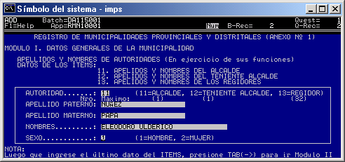

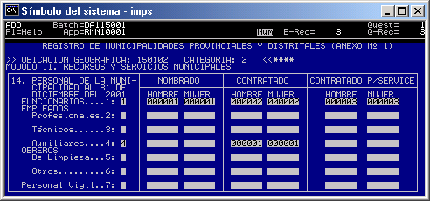

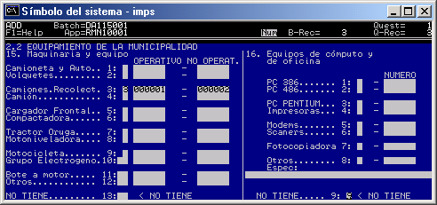
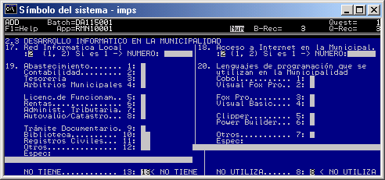
- Y así las pantallas muestran las preguntas hasta la pregunta 30, luego si no tiene respuesta en la pregunta 31 ó ya termino de transcribir menos de 10 empresas municipales, presione una sola vez Tab (->), para pasar a la siguiente pregunta.
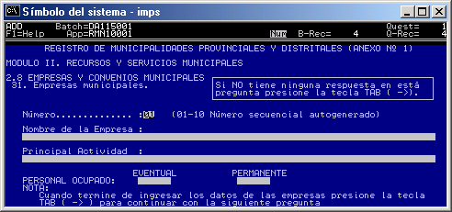

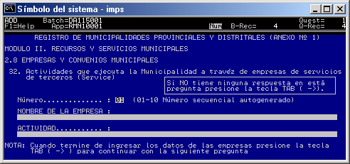
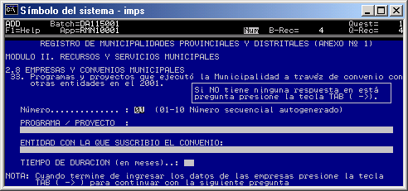

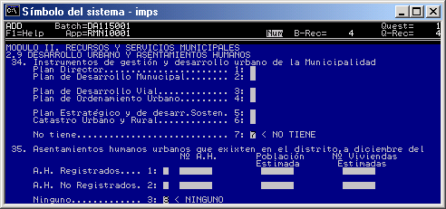

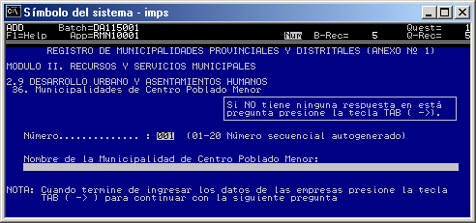
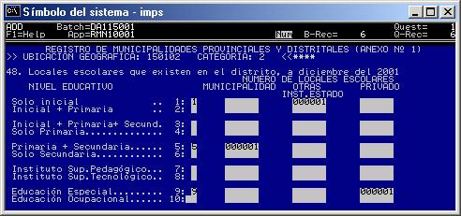

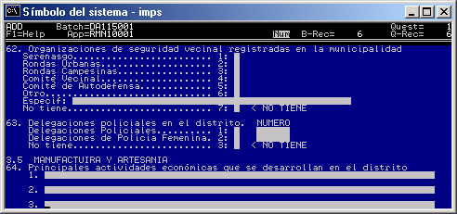

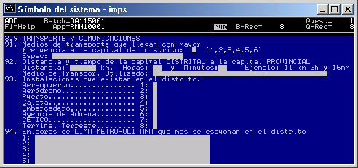
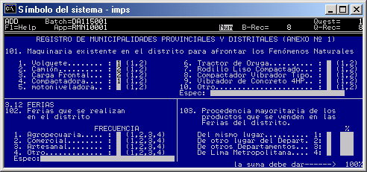

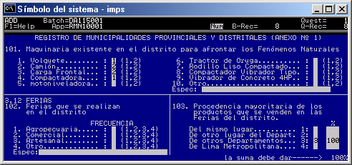
- Al finalizar de registrar el formulario presione F7 para grabar.
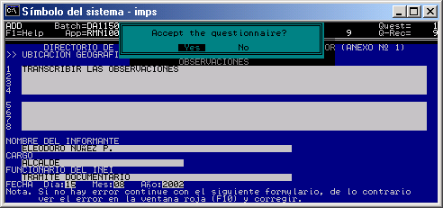
Seleccione YES para grabar
- Para modificar los datos luego de haberlos ingresados seleccione la opción Modify Bach.

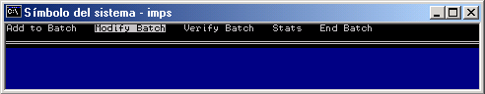
- Para ubicar el formulario que se va ha modificar presione la tecla de función F6 y se mostrará los datos de identificación en blanco para digitarlos tal como se muestra en la pantalla.
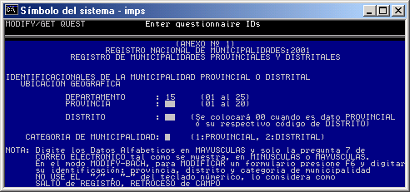
- Si le muestra el siguiente pantallazo es por que no se ha digitado este formulario o porque ha digitado mal la identificación, nuevamente presione F6 y nuevamente digite la identificación.
Muestra ventana de color rojo porque no digitó o digitó mal la identificación, enter y presione F6 y nuevamente digite la identificación, si persiste este mensaje no esta digitado el formulario
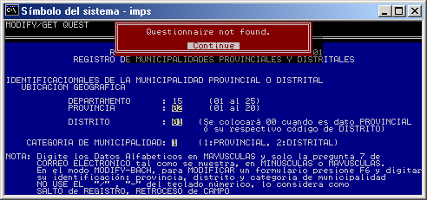
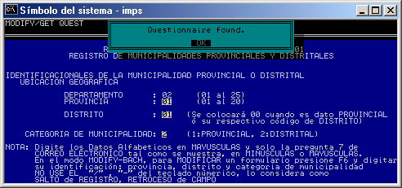
Muestra ventana de color celeste que indica conformidad de haber encontrado el formulario y lo puede modificar o revisar.

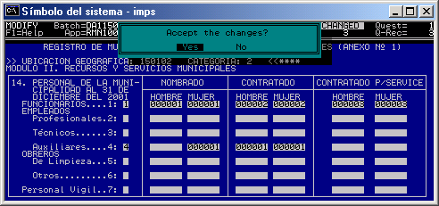
Sólo se mostrará este pantallazo cuando haya modificado algún dato. Dar Yes para aceptar los cambios realizados en este formulario.

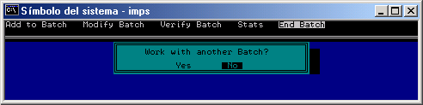
Seleccione End Batch, para salir de Centry.
- Seleccionar End Batch y presionar [ENTER], para comunicar al sistema que no continuamos la sesión de trabajo, luego de lo cual presionar tres veces [ESC] para salir del sistema.

DEPURACION DE DATOS

En el menú principal del IMPS:
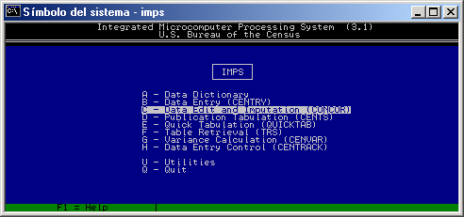
Seleccionar la opción C – CONCOR Y PRESIONAR [ENTER]
- Luego que tiene un lote de datos digitados procesar con concor el programa de consistencia de datos.
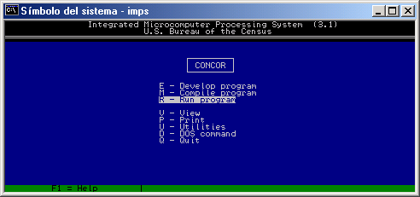
Seleccionar la opción R – Run program Y PRESIONAR [ENTER]
- Luego digitar los parámetros de acuerdo al formulario.

Requerimientos de  Run program | Parámetros según Formularios
Requerimientos de  Run program | Anexo Nº 1 | Anexo Nº 2
Editor program name | RMN10001.EXE | RMN20001.EXE
Input data file | DA1xxnnn.BCH | DA2xxnnn.BCH
Output data file | XX.BCH | XX.BCH
Write file
Report files | RMN10001 | RMN20001
Lookup file

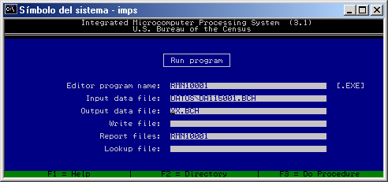
- Presione Enter o F3 para procesar el programa de consistencia, el cual solicitará dar Yes, si encuentra que ya existe el archivo xx.bch. 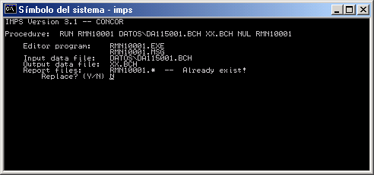
- Luego emitirá dos listados el primero DIARY.LST, donde reporta el total de los formularios y el número de registros procesados. Presionar [ESC] para que se muestre el reporte siguiente.

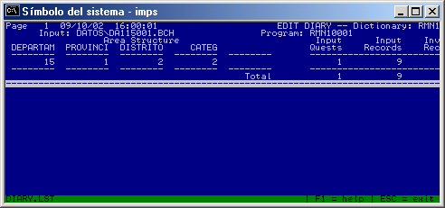
- El segundo listado cuyo nombre es RMN10001.QST ó RMN20001.QST, mostrará las preguntas del formulario con errores para ser corregidos.
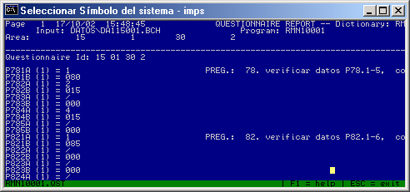
Mensaje de posible error en la pregunta número.
El slach(/) y el cero(0) indican que el dato esta en blanco
El slach(/) y el cero(0) indican que el dato esta en blanco.
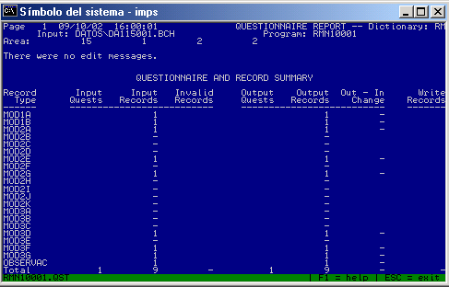
Al final este reporte muestra un resumen de formularios digitados y total de registros.
Presionar F3 para iniciar el proceso. Luego que aparece el reporte DIARY.LST presionar [ESC] para que se muestre el reporte RVN10001.SUM y nuevamente presionar [ESC] para ver el reporte RVN10001.QST (Muestra una lista exacta de las ocurrencias de errores encontrados en los Lotes digitados y que deben corregirse).

Finalmente presionar tres veces [ESC] para salir al menú principal del IMPS.

REPORTES DE CONTROL DE FORMULARIOS DIGITADOS

Seleccione con el explorador de windows el programa RNM00001.EXE, en la carpeta RENAMU y presionar doble clip sobre el programa para dar inicio a su ejecución y obtener los listados de formularios digitados, según Anexo Nº1 ó Anexo Nº 2.
- Mostrará la siguientes pantallas.
- Cuando seleccione el Anexo Nº 1, presentará las siguientes pantallas.
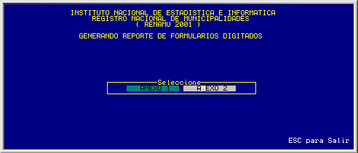
Escoger el archivo IDENTxx.DAT donde xx es el código de ODEI.
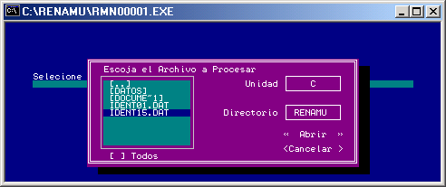
1) Seleccionar el nombre del archivo IDENT en la carpeta C:\RENAMU\IDENTxx.DAT
2)Presionar Enter en abrir
- Aquí le solicita confirmar si seleccionó bien el archivo.
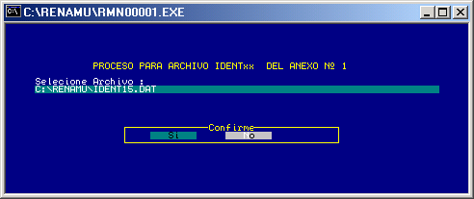
Si está conforme seleccionar si

- Luego le muestra el reporte de formularios digitados y los que falta digitar, para el Anexo Nº 1.
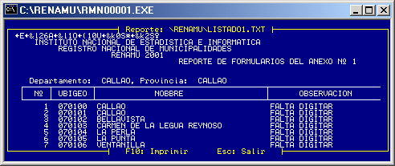

- Cuando seleccione el Anexo Nº 2, presentará las siguientes pantallas:
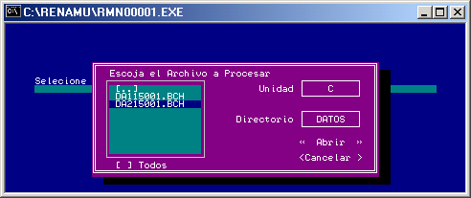
1) Seleccionar el nombre del lote de datos en la carpeta C:\RENAMU\Datos\DA2xxnnn.BCH
2)Presionar Enter en abrir

- Aquí le solicita confirmar si seleccionó bien el archivo.
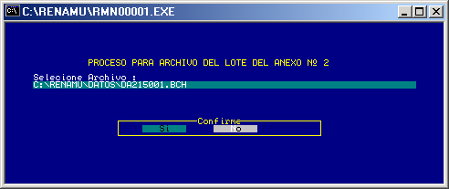
Si esta conforme seleccionar si
- Luego le muestra el reporte de formularios digitados en el Anexo Nº 2.
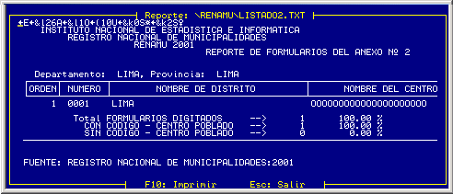
- Las siguientes instrucciones son para el procesamiento de tabulados.
- A continuación ingresar al software IMPS y aparecerá el logo del IMPS, se está tomando como ejemplo el formato del Anexo Nº 1.
- Se puede maximizar la pantalla con los comandos Alt + Enter , para ejecutar el trabajo con mayor facilidad.
Registre sus iniciales [ENTER]
- Se mostrará el menú principal del IMPS:
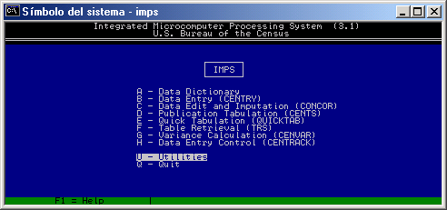
Seleccionar U Utilitles para concatenar los datos y luego sortear.
- Etapas de ejecución para concaternar lotes de información digitado y depurado
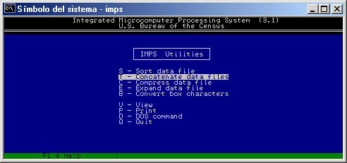
Seleccionar
T - Concatenate data file

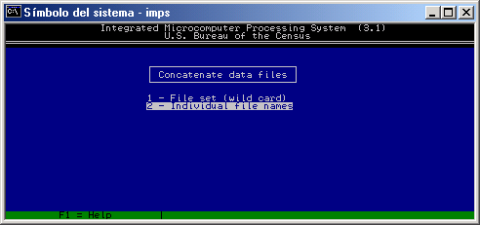
Seleccione concatenar individual file names

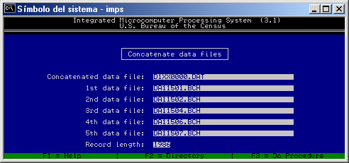
Escribir el nombre del archivo que contendrá los lotes digitados Para Anexo 1= D1xx0000.DAT
Para Anexo 2= D2xx0000.DAT
Longitud del registro: Para Anexo 1 = 1986
Para Anexo 2 = 343
Lotes de archivos digitados y depurados
- Se mostrara la siguiente pantalla de haber completado la ejecución de este proceso, pero si tiene mas de cinco(5) lotes de información, tendrá que realizar varios procesos de concatenación en archivos parciales, luego hacer la concatenación del los archivos parciales para obtener el total en un solo archivo.
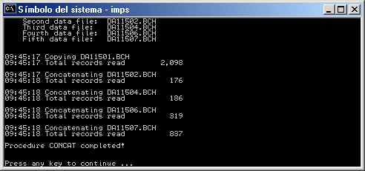
- Presionar la tecla ESC para luego realizar el proceso de sorteo del archivo total obtenido en el proceso anterior.
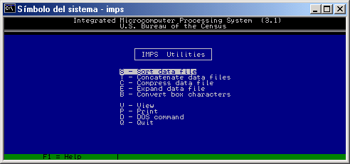
Seleccionar
S – Sort data file

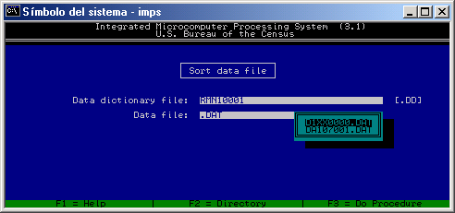
Seleccione el diccionario:
Para Anexo 1= RNM10001.DD
Para Anexo 2= RNM20001.DD
Escribir el nombre del archivo a ser sorteado / F2 seleccionar
Para Anexo 1= D1xx0000.DAT
Para Anexo 2= D2xx0000.DAT

- Luego mostrara la pantalla para colocar las variables que son llaves para sortear
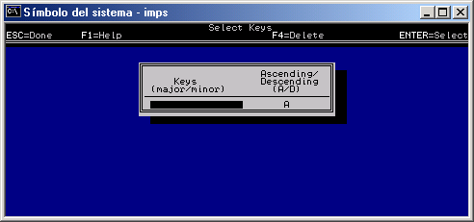
Presionando un Enter se mostrara las variables
- La selección debe realizarse en el orden siguiente Departamento, Provincia, Distrito, Categ-muni, record type.
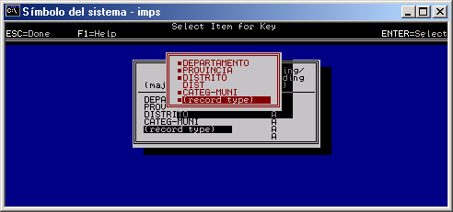
Presionando un Enter se selecciona las variables
- Dar un ESC para continuar y ejecutar el sort
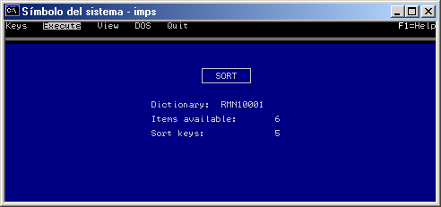

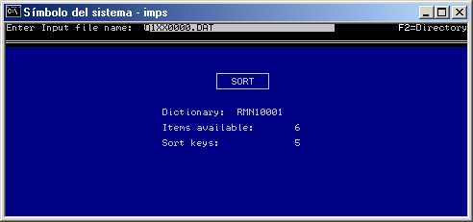
Mostrara el nombre del archivo de input: Anexo1=D1xx0000.DAT
Anexo2=D2xx0000.DAT

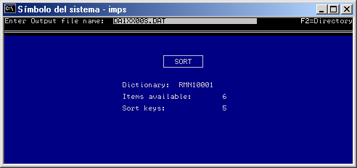
Escribir el nombre del archivo de outpu Anexo1=DA1xx00S.DAT
Anexo2=DA2xx00S.DAT

.

Asume que el área de trabajo es la unidad de disco donde esta realizando el proceso
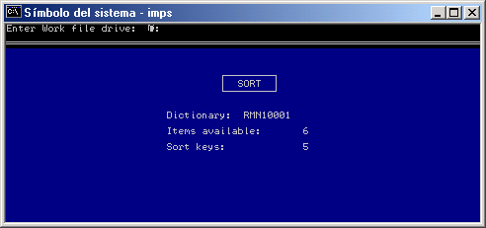

- Se mostrara la siguiente pantalla de haber completado la ejecución de este proceso y haber obtenido el archivo de información sorteado.
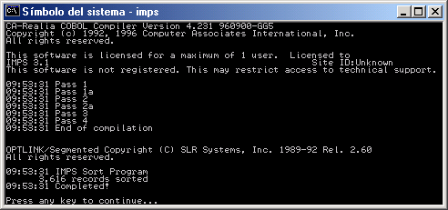
- Luego dar varios ESC hasta retornar a la pantalla principal del IMPS para continuar con el proceso de generación de tabulados.

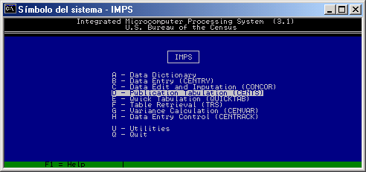
Seleccionar la opción D – Publication Tabulation (CENTS), presionar [ENTER]
- Se mostrara la pantalla correspondiente al modulo de CENTS :
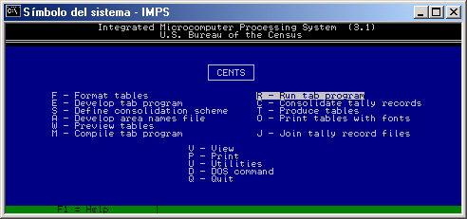
Seleccionar la opción R – Run tab program, presionar [ENTER]

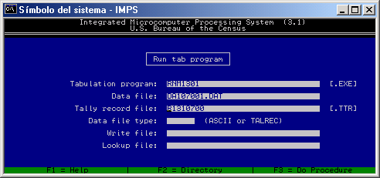
Colocar los parámetros de acuerdo al cuadro siguiente
- Digitar los parámetros del cuadro siguiente según el anexo correspondiente:
Requerimientos de  Run tab program | Parámetros según Formularios
Requerimientos de  Run tab program | Anexo Nº 1 | Anexo Nº 2
Tabulation program | RMN13yy.EXE( yy = 01 a 05) | RMN2306.EXE
Data file | DA1xx00S.DAT | DA2xx00S.DAT
Tally record file | RA13xxyy.TTR( yy = 01 a 05) | RA23xx06.TTR
Data file type
Write file
Lookup file
- El nombre del archivo con información depurada y sorteada tendrá la siguiente nomenclatura DA1xx00S / DA2xx00S donde xx es el número de ODEI.
Para el archivo tally su nomenclatura sera: RA13xxyy donde yy es el número de programa de 01 a 05 (anexo Nº 1) y en el anexo 2 es un solo programa entonces yy es = 06).
- Este proceso genera un listado resumen llamado TABDIARY.LST
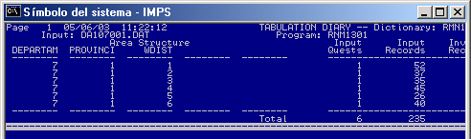
- Presionando la tecla ESC mostrara la siguiente pantalla de haber completado el proceso
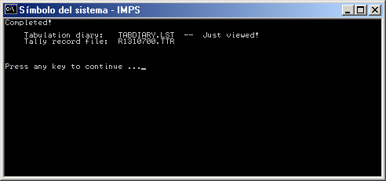
- Presionando la tecla ESC mostrara la siguiente pantalla, para continuar con el siguiente proceso de consolidación
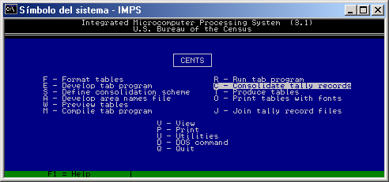
Seleccionar
C – Consolidate tally record

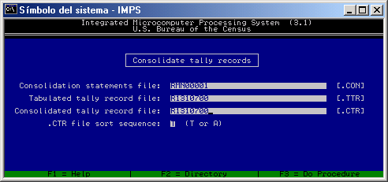
Colocar los parámetros de acuerdo al cuadro siguiente
- Digitar los parámetros del cuadro siguiente según el anexo correspondiente:
Requerimientos de  Consolidate tally record | Parámetros según Formularios
Requerimientos de  Consolidate tally record | Anexo Nº 1 | Anexo Nº 2
Consolidation statements | RMN0001.CON | RMN0002.CON
Tabulated tally record file | RA13xxyy.TTR( yy = 01 a 05) | RA23xx06.TTR
Consolidated tally record file | RA13xxyy.CTR( yy = 01 a 05) | RA23xx06.CTR
CTR file sort secuence | T | T
RA13xxyy donde xx es el número de programa de 01 a 05 (anexo Nº 1) y en el anexo 2 es un solo programa entonces yy es = 06).
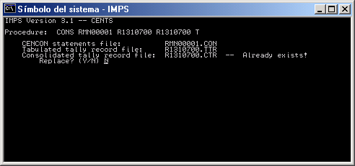
Colocar Y para remplazar en caso que se reprocese
Mostrara el siguiente reporte del CONDIARY.lst
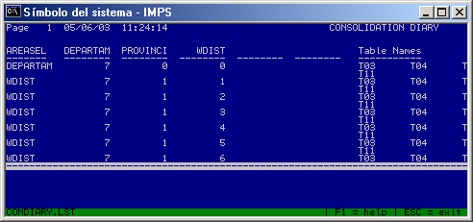
- Presionando la tecla ESC mostrara la siguiente pantalla de haber completado el proceso
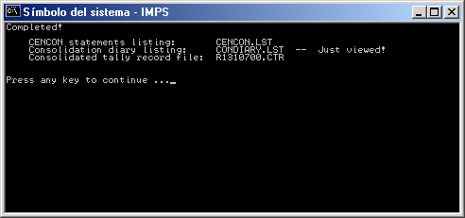
- Presionando la tecla ESC mostrara la siguiente pantalla, para continuar con el siguiente proceso de Produce tables.
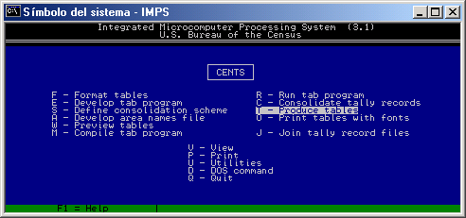
Seleccionar:
T – Produce tables

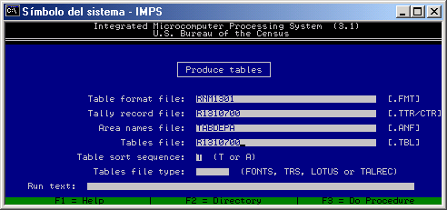
Especificar parámetros según recuadro.
- Digitar los parámetros del cuadro siguiente según el anexo correspondiente:
Requerimientos de  Produce tables | Parámetros según Formularios
Requerimientos de  Produce tables | Anexo Nº 1 | Anexo Nº 2
Table format file | RMN13yy.FMT( y = 01 a 05) | RMN2306.FMT
Tally record file | RA13xxyy.CTR( y = 01 a 05) | RA236xxyy.CTR
Area name file | TABDEPA.ANF | TABDEPA.ANF
Tables file | RA13xxyy.TBL( y = 01 a 05) | RA236xxyy.TBL
Table sort sequence | T | T
Tables file type
Run text
- Luego mostrara los cuadros del reporte generado

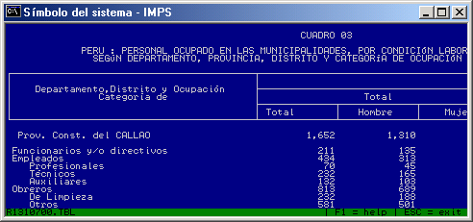

- Para el proceso de los cuadros de preguntas abiertas el proceso será el siguiente:
Ubicarse en el menú principal del IMPS:
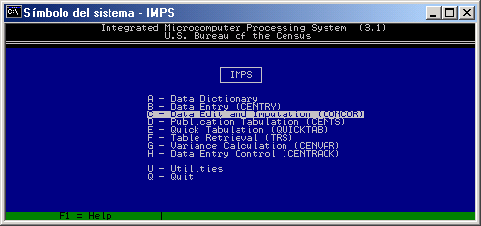
Seleccionar la opción
C –Data Edit and Imputation (CONCOR), presionar [ENTER]

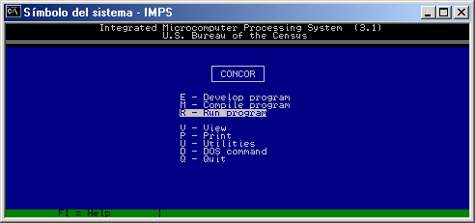
Seleccionar Run program

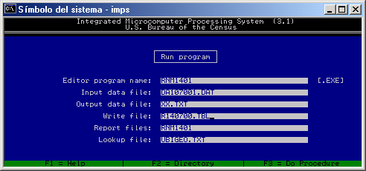
Seleccionar parámetros según recuadro siguiente

Requerimientos de  Run program de CONCOR | Parámetros según Formularios
Requerimientos de  Run program de CONCOR | Anexo Nº 1 | Anexo Nº 2
Editor program name | RNM14yy.EXE ( yy = 01 a 13, 15) / RNM14RUC.EXE  RNM14yy.MSG( yy = 01 a 13, 15) / RNM14RUC.MSG | RNM1414.EXE  RNM1414.MSG
Input data file | DA1xx00S.DAT | DA2xx00S.DAT
Output data file | XX:TXT | XX:TXT
Write file | RA14xxyy.TBL( yy = 01 a 13, 15) / RNM14RUC.TBL | RA24xx14.TBL
Report files | RNM14yy | RNM2414
Lookup file | UBIGEO.TXT | UBIGEO.TXT
- Luego del proceso muestra el reporte de DIARY:LST
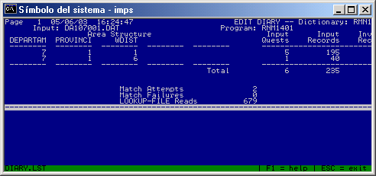

- Presionando la tecla ESC mostrara la siguiente pantalla de haber completado el proceso
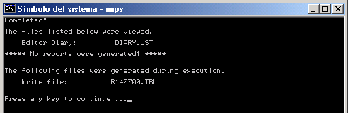

- Luego con el utilitario view del IMPS se podrá visualizar el reporte

REQUERIMIENTOS MINIMOS DE HARDWARE

EN EL SERVIDOR

Características generales para almacenar la base de datos del sistema:

1 Servidor de Datos.

Velocidad de procesamiento de 500 MHz o superior.

Memoria de 256 MB o más.

Disco duro de 15 GB o más.

EN EL USUARIO
- PC - con Microprocesador 386 ó superior.
- Mhz.
- Disco Duro 80 MB.
- Disk Drive 3.5”.
- Pantalla Monocromática.
- Teclado Expandido.

Espacio utilizado en un Disco Duro aproximadamente:

- 10 MB para IMPS 3.1.
- 3.5 MB para REALIA COBOL.
- 15 MB para la aplicación completa.

REQUERIMIENTOS MINIMOS DE SOFTWARE

EN EL SERVIDOR
Sistema Operativo Windows NT 4.0 (Service Pack 4.0) o superior
Internet Information Server.

EN EL USUARIO
- IMPS 3.1
Este software es una herramienta muy amigable y bastante versátil para el procesamiento de censos y encuestas; como su nombre lo indica (Integrated Microcomputer Processing System) es un sistema integrado para el procesamiento de datos en microcomputador y trabaja tanto en ambiente monousuario como en red.

Los módulos que lo integran permiten desde el diseño de un diccionario (DATA DICTIONARY) el ingreso de datos (CENTRY), el control del ingreso de datos (CENTRACK), la depuración (CONCOR), tabulación (CENT), hasta la recuperación de tablas (TRS), y el análisis de datos (QUICKTAB y CENVAR).

- Sistema DOS 5.0 ó superior.
- REALIA COBOL 4.0 (Sólo para CONCOR y CENTS).

HERRAMIENTAS UTILIZADAS EN LA ETAPA DE DESARROLLO

Herramientas utilizadas en la construcción del software:

Equipo Cliente

Sistema Operativo: Window 2000 Profesional.

Software de Desarrollo
- IMPS 4.1

Herramienta de Escritorio
- MS Office 2000 (MS Word con corrector ortográfico y gramática, MS Excel).

DICCIONARIO DE DATOS

ANEXO DE TRABAJO
Tabla de códigos de ODEI

CODIGO | NOMBRE ODEI
01 | AMAZONAS-CHACHAPOYAS
02 | ANCASH - HUARAZ
03 | ANCASH - CHIMBOTE
04 | APURIMAC - ABANCAY
05 | AREQUIPA - AREQUIPA
06 | AYACUCHO - AYACUCHO
07 | CAJAMARCA - CAJAMARCA
08 | CUSCO - CUSCO
09 | HUANCAVELICA-HUANCAVE.
10 | HUANUCO - HUANUCO
11 | ICA - ICA
12 | JUNIN - HUANCAYO
13 | LA LIBERTAD - TRUJILLO
14 | LAMBAYEQUE - CHICLAYO
15 | LIMA
16 | LORETO - IQUITOS
17 | MADRE DE DIOS-PTO MALDO.
18 | MOQUEGUA - MOQUEGUA
19 | PASCO - CERRO DE PASCO
20 | PIURA - PIURA
21 | PUNO - PUNO
22 | SAN MARTIN - MOYOBAMBA
23 | SAN MARTIN - TARAPOTO
24 | TACNA - TACNA
25 | TUMBES - TUMBES
26 | UCAYALI - PUCALLPA

Tabla de programas para generar el plan de tabulados

Descripción | Anexo Nº 1 | Anexo Nº 2
Diccionario de datos | RMN10001.DD | RMN10001.DD
Programas que se procesan en CENTS
Archivo de consolidación de tallys | RMN00001.CON | RMN00002.CON
Archivo de nombres de ubicación geográfica hasta nivel de Distrito, para procesos en CENTS | TABDEPA:ANF | TABDEPA:ANF
Archivo de nombres de ubicación geografica hasta nivel distrito, para procesos en CONCOR | UBIGEO.TXT | UBIGEO.TXT
Programas para obtener los cuadros del 03 al 11 | RMN1301.exe  RMN1301.fmt
Programas para obtener los cuadros del 12 al 20, 24, 25, 26, 28, 30 al 34 | RMN1302.exe  RMN1302.fmt
Programas para obtener los cuadros del 35 al 54 | RMN1303.exe  RMN1303.fmt
Programas para obtener los cuadros del 56 al 59, 61, 62, 64 al 76 | RMN1304.exe  RMN1304.fmt
Programas para obtener los cuadros del 77, 80, 81, 83, 85, 87, 89, 97 | RMN1305.exe  RMN1305.fmt
Programas para obtener los cuadros del 98 al 103, 105 |  | RMN1306.exe  RMN1306.fmt
Programas que se procesan en CONCOR
Programas para obtener el cuadro 21 | RMN1401.exe  RMN1401.msg
Programas para obtener el cuadro 22 | RMN1402.exe  RMN1402.msg
Programas para obtener el cuadro 23 | RMN1403.exe  RMN1403.msg
Programas para obtener el cuadro 27 | RMN1404.exe  RMN1404.msg
Programas para obtener el cuadro 55 | RMN1405.exe  RMN1405.msg
Programas para obtener el cuadro 60 | RMN1406.exe  RMN1406.msg
Programas para obtener el cuadro 63 | RMN1407.exe  RMN1407.msg
Programas para obtener el cuadro 78 | RMN1408.exe  RMN1408.msg
Programas para obtener el cuadro 79 | RMN1409.exe  RMN1409.msg
Programas para obtener el cuadro 82 | RMN1410.exe  RMN1410.msg
Programas para obtener el cuadro 84 | RMN1411.exe  RMN1411.msg
Programas para obtener el cuadro 86 | RMN1412.exe  RMN1412.msg
Programas para obtener el cuadro 88 | RMN1413.exe  RMN1413.msg
Programas para obtener el cuadro 104 |  | RMN2414.exe  RMN2414.msg
Programas para obtener el cuadro 29 | RMN1415.exe  RMN1415.msg
Programas para obtener el cuadro de RUC | RMN14RUC.exe  RMN14RUC.msg

El uso del las teclas de Función en el Proceso de Entrada de Datos
Adicionar un Batch
PARA DAR ENTER A UN CAMPO:
0-9 = Ingrese dígitos enteros
Space bar = Borrar campo
DEL = Borrar campo
Backspace = Borra digito
* (teclado numérico)= DUPLICA campo desde previo registro
Nota: Si Confirmado esta activo para la aplicación, el Enter debe ser usado después de cada campo
PARA MOVERSE ENTRE CAMPOS:
Enter = Ir hacia el siguiente campo
- (teclado numérico)= Ir hacia el anterior campo
-> = Ir hacia el siguiente campo (SOLO NUMERICO)
<- = Ir hacia el anterior campo (SOLO NUMERICO)
+ (teclado numérico)= Saltar hacia el pre-definido campo
PARA MOVERSE ENTRE PANTALLAS:
PgDn = Ir hacia la siguiente pantalla en el cuestionario
PgUp = Ir hacia la anterior pantalla en el cuestionario
Home = Ir hacia la primera pantalla en el cuestionario
End = Ir hacia la última pantalla en el cuestionario
PARA MOVERSE ENTRE REGISTROS:
/ = Ir hacia el siguiente registro por eso no usar en
entrada de datos cuando tengan que escribir S/N sólo colocar SN sin el / ó usar el / que se encuentra sobre el número 7
Tab = Ir hacia el siguiente tipo de registro
F5 = Escoger el siguiente tipo de registro desde menú
Ctrl-F5 = Escoger el siguiente tipo de registro (valor entero)
PARA INSERTAR / BORRAR REGISTROS:Primero, moverse hacia la apropiada pantalla del registro; entonces:
F3 = Inserta el registro antes del presente registro
(entonces F5 para escoger tipo de registro)
ctrl-F3 = Inserta el registro después del presente registro
(entonces F5 para escoger tipo de registro)
F4 = Borrar el presente registro
PARA SALIR DEL CUESTIONARIO:
F7 = Escribir y chancar en disco
Esc = Salir del cuestionario (cancelando los cambios)
SI PROGRAMA EN CONCOR ESTA PRESENTE:
F7 = Run CONCOR en el presente cuestionario F10 = Muestra mensajes del programa concor
Modificar un Batch (lote de trabajo)
PARA DAR ENTER A UN CAMPO:
0-9 = Ingrese dígitos enteros
space bar = Borrar campo
DEL = Borrar campo
Backspace = Borra digito
* (teclado numérico)= DUPLICA campo desde previo registro
Nota: Si Confirmado esta activo para la aplicación, el Enter
debe ser usado después de cada campo
PARA MOVERSE ENTRE CAMPOS:
Enter = Ir hacia el siguiente campo
- (teclado numérico)= Ir hacia el anterior campo
-> = Ir hacia el siguiente campo(solo NUMERICO)
<- = Ir hacia el anterior campo(solo NUMERICO)
+ (teclado numérico)= Saltar hacia el pre-definido campo
PARA MOVERSE ENTRE PANTALLAS:
PgDn = Ir hacia la siguiente pantalla en el cuestionario
PgUp = Ir hacia la anterior pantalla en el cuestionario
Home = Ir hacia la primera pantalla en el cuestionario
End = Ir hacia la última pantalla en el cuestionario
PARA MOVERSE ENTRE REGISTROS:
/ = Ir hacia el siguiente registro por eso no usar en
entrada de datos cuando tengan que escribir S/N sólo colocar SN sin el / ó usar el / que se encuentra sobre el número 7
Tab = Ir hacia el siguiente tipo de registro
PARA MOVERSE ENTRE CUESTIONARIOS:
F6 = Búsqueda de cuestionario por identificación
Ctrl-F6 = Búsqueda de siguiente cuestionario
Nota: * compara cualquier carácter en un F6, Ctrl-F6 de búsqueda
Ctrl-PgDn = Ir hacia el siguiente cuestionario
Ctrl-PgUp = Ir hacia el anterior cuestionario
Ctrl-Home = Ir hacia el primer cuestionario
Ctrl-End = Ir hacia el último cuestionario
PARA INSERTAR / BORRAR REGISTROS:
Primero, moverse hacia la apropiada pantalla del registro; entonces:
F3 = Inserta registro antes del presente registro
(entonces F5 para escoger tipo de registro)
Ctrl-F3 = Inserta registro después del presente registro
(entonces F5 para escoger tipo de registro)
F4 = Borrar presente registro
PARA INSERTAR / BORRAR CUESTIONARIOS:
Primero, moverse hacia la apropiada pantalla del cuestionario; entonces:
F3 = Inserta el registro antes del presente cuestionario
F4 = Borrar el presente cuestionario
PARA ENCONTRAR RANGO DE ERRORES:
Presionar <ctrl-E> para búsqueda precoz para el siguiente campo en error
PARA SALIR DEL CUESTIONARIO:
F7 = Escribir y Regrabar en el disco
Esc = Salir del cuestionario (cancelando los cambios)
SI PROGRAMA EN CONCOR ESTA PRESENTE:
F7 = Ejecuta programa CONCOR en el presente cuestionario
F8 = Ejecuta programa CONCOR hasta que el cuestionario se
establece con mensajes
(comenzar con el presente cuestionario)
F10 = Muestra mensajes del programa concor

